KẾ HOẠCH BÀI DẠY MĨ THUẬT KHỐI 2
Tuần 8

CHỦ ĐỀ 2: ĐƯỜNG ĐẾN TRƯỜNG EM
BÀI 2: PHƯƠNG TIỆN GIAO THÔNG (T2)

I. YÊU CẦU CẦN ĐẠT:
1. Về năng lực
Chủ đề góp phần hình thành, phát triển ở HS các năng lực sau:
a. Năng lực chung
- Năng lực tự chủ và tự học: Biết tự chuẩn bị đồ học tập, vật liệu học tập tự lựa chọn hình ảnh các sinh vật, môi trương sống dưới đại dương theo ý thích để thể hiện bài vẽ của chính bản thân mình hiểu
- Năng lực giao tiếp và hợp tác: Biết giới thiệu họa phẩm của mình ; cùng bạn trao đổi, thảo luận trong học tập
- Năng lực tự giải quyết vấn đề và sáng tạo: Biết sử dụng họa phẩm để thực hành sáng tạo bức tranh về đại dương trong mắt em
b. Năng lực mĩ thuật
- Nhận biết biết và nói được các nội dung , hình ảnh quanh các sản phẩm vẽ tranh “ phương tiện giao thông ”
- Khai thác được các hình ảnh nội dung chủ đề của chủ đề “ phương tiện giao thông” đặc trưng để tạo hình sản phẩm
- Vẽ được bức tranh phương tiện giao thông bằng các nét, màu sắc có đậm, có nhạt, phong phú và sinh động về các phương tiện giao thông theo ý thích
- Biết trưng bày, giới thiệu và chia sẻ cảm nhận về hình ảnh chính trong bức tranh
Của mình, của bạn và tranh của họa sĩ được giới thiệu trong bài học
2 . Về phẩm chất :
Bài học góp phần bồi dưỡng chất như:
Bài học góp phần bồi dưỡng chất như:
- Hiểu biết giá trị việc tham gia giao thông đúng cách sẽ bảo vệ được cho chính bản thân mình và mọi người
- Biết được giá trị của các phương tiện giao thông với cuộc sống
- Tham gia các hoạt động trường lớp, cổ động phong trào và mọi hoạt động về an toàn giao thông
- An toàn giao thông bảo vệ chính mình và người thân của mình . Giữ gìn vệ sinh lớp học sau mỗi tiết học.
II. ĐỒ DÙNG VÀ PHƯƠNG TIỆN
1. Giáo viên:
- Sách giáo khoa, sách giáo viên.
- Ảnh, tranh, video về các phương tiện và hoạt động giao thông
2. Học sinh:
- Sách học mĩ thuật lớp 2
- Giấy màu, màu vẽ , keo, hồ dán ,bút chì, đất nặn,…
III. TIẾN TRÌNH DẠY-HỌC:
Hoạt động của giáo viên | Hoạt động của học sinh
1. Hoạt động 1 : Khởi động:  - GV cho HS hát một bài hát.  Gv nhắc lại nội dung tiết trước sau đó vào bài mới  2. Hoạt động 4 : Phân tích – đánh giá  - Hướng dẫn HS trưng bày sản phẩm bài vẽ  - Khuyến khích HS quan sát bài vẽ của mình của bạn , thảo luận để khám phá và tìm hiểu thêm nét đẹp trong các bài vẽ  - Nêu câu hỏi cho HS thảo luận để nhận biết thêm vẻ đẹp trong cách phối hợp màu sắc  - GV gợi ý câu hỏi tiếp cận sản phẩm, đánh giá sản phẩm của mình và bạn ( cá nhân/ nhóm) HS chia sẻ trả lời  + Em ấn tượng với sản phẩm nào ? vì sao ?  + Em thích hình phương tiện giao thông trong bài vẽ nào ? Đó là phương tiện gì ?  + Hình dáng, màu sắc của phương tiện giao thông và cảnh vật trong bài vẽ được thể hiện như thế nào ?  + Cảnh vật và phương tiện giao thông nào thường có ở nơi em đang sinh sống ?  3. Hoạt động 5 : Vận dụng- Phát triển :  - Gợi ý để HS nhận ra được 4 loại giao thông chính ở Việt Nam  - Nêu câu hỏi gợi ý để HS thảo luận trả lời  + Em biết những loại hình giao thông nào ?đó là các phương tiện gì ?  + Các phương tiện đó di chuyển trên địa hình nào ?  + Em đã được tham gia giao thông bằng phương tiện gì ?  + Em mong muốn được trải nghiệm bằng phương tiện gì ?  - GV tóm tắt để HS ghi nhớ :  Có 4 loại hình giao thông chính ở Việt Nam , đường bộ, đường sắt, đường hàng không, đường thủy .  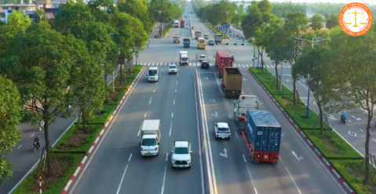  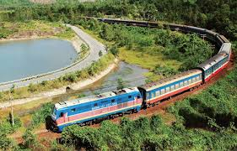  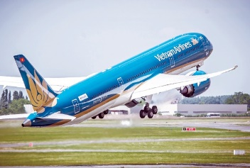  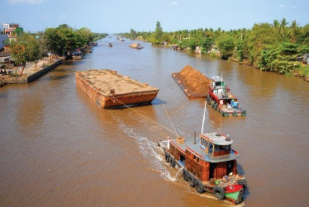  4. Củng cố- dặn dò: Hs chuẩn bị đồ dùng cho bài sau. | - HS vào hoạt động 1  - HS chuyển sang hoạt động 4  - Trưng bày, thảo luận, đánh giá, nêu cảm nhận về bài vẽ phương tiện giao thông  - HS thảo luận  - HS trả lời theo cảm nhận  - HS chú ý lắng nghe  - HS trả lời theo cảm nhận  - HS lắng nghe  - HS lắng nghe  Học sinh quan sát

